МУНИЦИПАЛЬНОЕ БЮДЖЕТНОЕ ДОШКОЛЬНОЕ ОБРАЗАВАТЕЛЬНОЕ УЧРЕЖДЕНИЕ ЦЕНТР РАЗВИТИЯ РЕБЁНКА ДЕТСКИЙ САД № 27 «БЕРЁЗКА»
Конспект
непрерывной образовательной деятельности (НОД) по
РАЗВИТИЮ РЕЧИ
Тема: «Рассказ – описание предметов одежды»
ГРУППА среднего ВОЗРАСТА
ОО «Речевое развитие»

Подготовлен:
Аверьяновой Любовь Ивановной-
воспитателем детского сада

г. Спасск – Дальний
2021 г

Технологическая карта НОД (занятия) по развитию речи.
Подготовлена: воспитателем Аверьяновой Любовь Ивановной
Возрастная группа: средняя (4-5 лет).
Образовательная область: «Речевое развитие»
Вид детской деятельности: игровая, коммуникативная, двигательная.
Интегрируемые ОО: «Речевое развитие», «Познавательное развитие», «Социально – коммуникативное развитие»
Тема: «Рассказ – описание предметов одежды»
Мотивация предстоящей деятельности: поможем куклам одеться на зимнюю прогулку.
Цель: обучение детей составлению рассказа-описания о предмете (одежде), с опорой на графическую модель.
Задачи:
1.Упражнять детей в умении подбирать слова-признаки, характеризующие предмет по цвету, качеству, материалу.
2.Закреплять умение проводить классификацию по заданному основанию (среди ряда картинок с одеждой выбрать только те, где изображена зимняя одежда).
3.Научить детей запоминать и распознавать условный смысл графических изображений и связывать изображение с предметом, о котором рассказывает ребенок.
4.Упражнять в умении при описании предмета одежды опираться на графическую модель, соблюдая последовательность высказывания.
5.Обеспечить получение детьми опыта публичного высказывания о предмете.
6.Формировать в детях умение слушать своего товарища.

Ожидаемый результат: каждый ребенок составит рассказ-описание о одежде с опорой на графическую модель.
Продукт занятия: детские рассказы -описания
Основные понятия темы: рассказа-описание с опорой на графическую модель
Критерии и уровни оценки детских рассказов: подбирают слова-признаки, пользуются графическими моделями, не нарушают порядка.
Методы и приемы, используемы на НОД: словесный, наглядный, игровой. Технология Т.Ткаченко (метод наглядного моделирования)
Предварительная работа: беседа с рассматриванием разных видов ткани (шерсть, мех, болоний); рассматривание кукол в зимней одежде, рассматривание хлопка, наблюдение на прогулке за одеждой детей и взрослых зимой.
Место занятия в рабочей программе: НОД Развитие речи «Составление рассказа-описание с опорой на графическую модель»

Словарная работа: пальто, куртка, шуба, полочка, спинка, рукав, воротник, капюшон, манжет, карман, пуговицы, замок-молния, шерсть, мех, болоний. Словосочетания: пальто шерстяное, шуба меховая, куртка болоньевая.
Оборудование, наглядный материал к НОД: графические модели, куклы в летней одежде, картинка с условным знаком пальто, картинки-модели для описания одежды, разные виды зимней одежды, игрушка-снеговик.
Основные этапы НОД, | Цель этапа | Содержание педагогического взаимодействия
Основные этапы НОД, | Цель этапа | Деятельность педагога (с указанием методов и приемов) | Деятельность детей (познавательная, регулятивная, коммуникативная) | Наглядное сопровождение
1 этап - Вводная часть  2 этап - Основная часть.  1.Обращение к опыту | Привлечь внимание, заинтересовать предстоящей деятельностью.  Формулирование темы, цели предстоящей деятельности. Фиксация ее в речи детей.  Припоминание с детьми известного, освоенного ранее, выясняем, сможем ли мы с помощью наших умений сделать новый продукт, или мы еще что-то не умеем? | Вводная часть  -Ребятки, у нас гости, поздоровайтесь. Проходите на стульчики.  -Детки, к нам еще гости идут. К нам куклы пришли.  Кто пришел? Как зовут кукол?  Куклы зовут нас на прогулку.  -А что-то с куклами не так? Что?  -Правильно, ребятки. Куклы все перепутали. Куклы надели летнюю одежду.  - Давайте расскажем куклам о зимней одежде.  Давайте поиграем в игру «Найди зимнюю одежду»  -На магнитной доске я размещу условный знак зимней одежды- «пальто»  У меня на столе много картинок с предметами одежды. Найдите картинки с верхней, зимней одеждой.  - Никто не принес трусики или маечку?  Давайте назовем, что вы принесли.  -Что принесла Соня?  - Что нашел Егор?  -Что принесла Лиза?  -Какие молодцы!  Вывод: среди картинок вы выбрали только те, на которых изображена зимняя одежда.  Основная часть.  -Ребятки, посмотрите, кто это прячется? Снеговик пришел с нами и зовет нас на прогулку. Снеговик, что-то нам принес в мешочке.  - Детки, что это? (достает из мешочка одежду для кукол)  -Лиза, достань из мешочка одежду.  -Что ты достала?  -Какая шуба по цвету?  -Какая шуба на ощупь?  Потрогайте ее.  - Из какого материала сшита?  -Что еще в мешочке?  -Какая куртка по цвету?  -На ощупь? Потрогайте ее.  -Из какой ткани сшита?  -Что еще в мешочке?  -Какое оно по цвету?  -Какое на ощупь?  -Из какой ткани сшито?  -Значит оно какое? | Дети проходят в группу, здороваются с гостями садятся на стульчики.  -Кукла Маша, кукла Катя и кукла Андрюша.  - Куклы не одели теплую одежду.  - На улице холодно, куклы замерзнут.  - Давайте!  - Да, давайте!  Дети подходят к столу и находят картинки с зимней одеждой: шуба, пальто, куртка.  - Шубу.  -Куртку.  - Пальто.  -  Это одежда.  -Зимняя.  -Шуба.  -Коричневая.  -Мягкая  - Из меха. Меховая.  - Куртка.  -Синяя.  -Холодная. Шершавая.  -Из болоньи. Болоньевая  -Пальто.  -Серое.  -Гладкое.  - Из шерсти.  -Шерстяное. | Куклы с элементами летней одежды.  На магнитной доске размещаю условный знак- «пальто»  Картинки на магнитах –одежда.  игрушка Снеговик с мешочком, в нем кукольная одежда.
  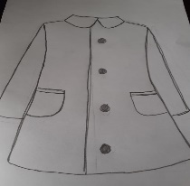
  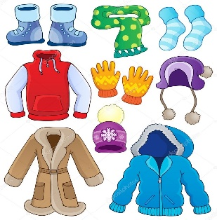
  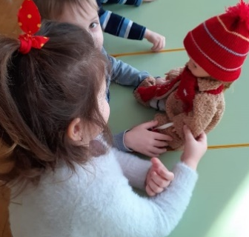
  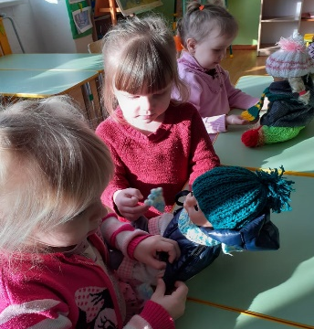
  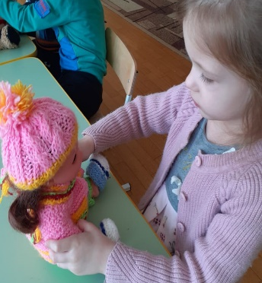
2.Новый материал  -знакомство с новым понятием, способом деятельности | Реализация основной образовательной цели НОД и задач, направленных на решение поставленной цели: обучение способу составления рассказа-описания по схемам-картинкам.. | - Ребятки, давайте расскажем куклам о зимней одежде.  Цель:  -Я научу вас рассказывать об одежде и помогать мне будут картинки.  -Это шуба. (демонстрирую первую схему -картинку)  -Шуба по цвету коричневая. Мне помогает вторая картинка.  --Шуба сшита из меха. Мне помогает эта картинка.  -У нее есть детали: спинка, полочка, рукав, воротник, карманы и яркие пуговицы.  -Шуба сшита для куклы.  -Какая у меня получилась дорожка из картинок, которые мне помогали.  -Давайте повторим вместе, что означают наши картинки. О чем надо рассказывать, когда мы смотрим на каждую картинку.  Эти картинки помогут нам составлять рассказы об одежде | Наблюдают за показом, или способом деятельности.  Отвечают на уточняющие вопросы педагога  Принимают участие в пошаговом овладении новым способом деятельности | На магнитной доске размещаю картинки –модели по порядку.  Картинки:  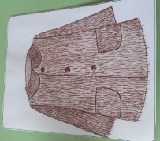  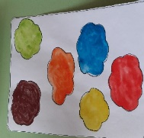  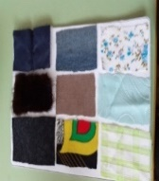  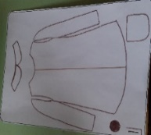  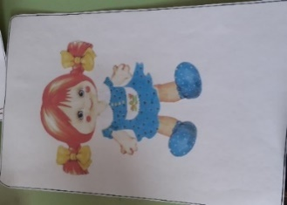
3.Закрепление | Овладение детьми новым способом деятельности: составление рассказа с опорой на схемы-картинки | Предлагаю детям выбрать кукольную одежду и рассказать о ней, опираясь на картинки-схемы.  В.- Кто хочет рассказать о куртке? Оля?  -Молодец Оля.  -А кто расскажет куклам о пальто? Егор?  - Смотрите на картинки, которые вам помогут.  -Для кого это пальто?  -Молодец Егор.  -Ребята мы слушали рассказы об одежде. Что Оле, Егору помогало составлять рассказ?  Вывод: - Ребятки, какой рассказ о зимней одежде у нас получился, а помогали нам картинки. | - Это куртка. Синего цвета. Сшита из болоньевой ткани. Куртка теплая. У нее есть полочка, спинка, рукав, капюшон, замок.  - Это пальто. Оно серое по цвету. Пальто сшито из шерстяной ткани. У него есть спинка, полочка, воротник.  - Для куклы Кати.  -Оле и Егору помогали картинки.
4.Самостоятельное выполнение задания | Контроль уровня овладения новым знанием, способом | -Ребятки, кто расскажет о одежде нашим гостям?  Проходите к ним. Расскажите нашим гостям об одежде, которую вы выбрали. | Дети самостоятельно рассказывают о одежде гостям.
Заключительная часть занятия | Подводим итог, акцентируем внимание на способе деятельности | -Ребята, что же мы делали на занятии?  -Что нам помогало составлять рассказ?  -Посмотрите, наши куклы теперь знают, что им нужно одеть на зимнюю прогулку.  Гости услышали наши рассказы и записали их, мы сможем эти рассказы прочитать своим родителям! Вы молодцы, ребята! | Помогали куклам собраться на прогулку.  Придумывали рассказы об одежде  Картинки-схемы.

Список литературы:
А.Г.Арушанова- Формирование грамматического строя речи. Мозаика - Синтез 2009
А.Г.Арушанова - Развитие коммуникативных способностей дошкольников. Москва
ТЦ Сфера 2014
Мозаика-Синтез 2008.
Т.А.Ткаченко - Формирование и развитие связной речи. С-Петербург Детство-Пресс 1999

Детские рассказы:
Софья:  Это шуба.  По цвету она коричневая,  Она сшита из меха  У нее есть полочка, спинка, воротник, рукав, карман  Эта шуба сшита для куклы Тани. | Алиса  Это пальто.  Оно серое,  Оно сшита из шерсти  У нее есть полочка, спинка, капюшон, рукав, карман  Эта пальто сшито для куклы Маши. | Егор  Это куртка.  По цвету она синяя,  Она сшита из болония  У нее есть полочка, спинка, капюшон, рукав, замок-молния  Эта шуба сшита для куклы Андрюши.

Результаты занятия.
ФИО ребенка | Составил рассказ-описание о одежде с опорой на графическую модель. | Употребляет в речи словосочетания,  Шуба меховая,  Пальто шерстяное,  Куртка балоневая  Зимняя, теплая, гладкая. | Называют части одежды: полочка, спинка, рукав, воротник, капюшон, пуговицы, карман, петля, замок. | Отвечают на вопрос «Какая по цвету? Какая на ощупь? Для какого времени года?» | Итог (баллы)
1. Лиза | 2 | 2 | 2 | 2 | 8
2. Дарина | 2 | 2 | 2 | 2 | 8
3. Оля | 2 | 2 | 2 | 2 | 8
4. Егор | 2 | 2 | 2 | 2 | 8
5. Артем М | 2 | 2 | 2 | 2 | 8
6. Алиса | 2 | 2 | 2 | 2 | 8
7. Аня | 2 | 2 | 2 | 2 | 8
8. Софья | 2 | 2 | 2 | 2 | 8
9. Коля | 2 | 2 | 2 | 2 | 8
10.Влада | 2 | 2 | 2 | 2 | 8

Предварительная работа: рассматривание кукол в зимней одежде шуба, пальто, куртка.
